[Project]



Namen: [Nick de Goeij, Quinten Leeflang, Dylan van Leeuwen]

Studiejaar: [2020-2021]

Werkgroep: [LO8E-AMO1.2]

Projectleider [M. Boukiour]

Inleverdatum: []

Versie: [1.0]

Inhoud

Klassen Diagram 3

ERD 4

# Klassen Diagram

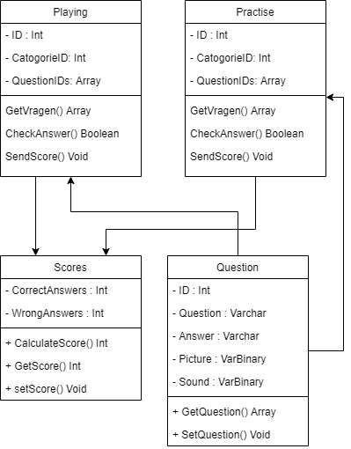

# ERD

